Муниципальное дошкольное образовательное бюджетное учреждение
«ЦРР – детский сад №2» г. Дальнегорска

Конспект
коррекционно-развивающего занятия по подготовке к обучению грамоте.

Тема: «Волшебное кольцо» (Звуки [н], [н’] Буква Н).
в подготовительной группе для детей с ОНР

Составила и провела:
Долгобородова Е. В.учитель – логопед,
высшая квалификационная категория

Цели:
- Научить дифференцировать звуки «Н»-«Нь» в устной речи и на письме.
- Формировать навыки звуко-слогового и звуко-буквенного анализа и синтеза.
- Упражнять в подборе слов-антонимов.
- Совершенствовать умение составлять предложения по схеме.
- Развивать фонематическое восприятие, внимание, память, мышление, мелкую моторику, графические навыки.
Оборудование: предметные картинки, кольцо, символы согласных звонких звуков - твердого и мягкого, домики с обозначением позиции звука в слове, схема предложения, кассы букв, тетради в широкую линейку, красные, зеленые и синие ручки, наборное полотно или магнитная доска, буквы на магнитах.

Ход занятия.
- Организационный момент.
Педагог встречает детей с «волшебным» мешочком и предлагает по очереди опустить руку в него и достать фигурку.
Сейчас вы по очереди нащупаете в мешочке фигурку, попробуйте угадать, кто или что это, а потом достанете фигурку и определите первый и последний звуки в ее названии. Начинайте свой ответ со слов: «У меня …». (У меня мышка. Первый звук [м], а последний – [а] и т.п.). Замечательно! Вы справились с этим заданием. А еще сегодня мы будем различать два звуки и познакомимся с буквой, которая их обозначает на письме.
- Задание «Подобрать слово-наоборот», начинающиеся на звуки [н]
Логопед обращает внимание детей на то, что в мешочке что-то осталось и достаёт из мешочка кольцо.
Логопед: «Как-то Алёнушке Злая Колдунья (которую та считала доброй) подарила волшебное кольцо, способное выполнять любые желания. Алёнушка обрадовалась, ведь она не знала, что кольцо исполняет желания в точности до наоборот. Надела она кольцо, хочет сказать слово, а говорит слово-наоборот».
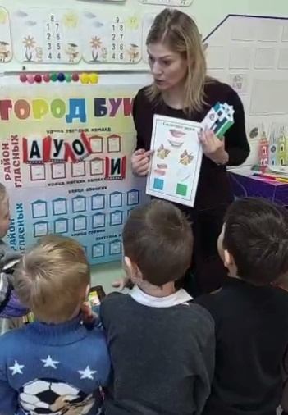
спрятать — ... снять — ...
налево — … вылить —
высушить — ... под — ...
вперед — ... день — ...
старый — ... конец — ...
— На какой звук начинаются все эти слова? (на звук [н])
3. Знакомство со звуком [н],
Напряженно, языком мы десну наверх нажмём.
Н! – мы звонко произносим.( звуку помогает носик!)
нос, нора, наряд, насос, носорог, награда, нос.
Губы разомкнуты. Зубы видны, сближены, но не сомкнуты. Передняя часть спинки языка прижата к верхним зубам. Воздушная струя слабая, идет через нос. Голос работает.
Дети наблюдают за артикуляцией звука в зеркале и характеризуют его: звук [н] — согласный, звонкий, бывает твердый [н] и мягкий [н’].
4. Загадки-обманки. Алёнушка надела кольцо и загадки стали обманками.
На дорогах стало суше —
У меня сухие … ноги, не уши.
Ночью каждое оконце
Слабо освещает … луна, не солнце.
С пальмы вниз, на пальму снова
Ловко прыгает …обезьяна, не корова.
Ни к чему весь этот спор,
Режешь ткань — бери …ножницы, не топор.
Наберем цветов охапку
И сплетем с тобой мы … венок, не шапку.
Хвост веером, на голове корона.
Нет птицы краше, чем …павлин, не ворона.
Моей сестричке маленькой
Купили к лету … босоножки, не валенки.
- Выделение звуков [н], из состава слов.
– Рассмотрите картинки отгадки (нога, луна, обезьяна, ножницы, венок, павлин, босоножки). Назовите слова со звуком [н] в начале слов, в середине, в конце.
- Упражнение «Слушай внимательно».
- Будьте внимательны, действие кольца ещё не закончилось: звуки «Н», «Нь» спрятались в слогах.
Логопед произносит слоги: АН, а дети переводят в АНЬ, НА – НЯ и т.д.
- Физкультминутка.
Важный ходит носорог.
Слышен всюду топот ног.
Вертит он огромным рогом,
И глядит на всех он строго.
Топнул раз одной ногой,
А теперь удар другой.
Тяжело шагает он.
Очень толст он и силён.
- Знакомство с буквой Н.
Устала Алёнка от этого волшебства, села на лесенку отдохнуть…
На букве Н я, как на лесенке,
Сижу и распеваю песенки!
- Сколько элементов у буквы Н? Какие это элементы? Посмотрите, как построена буква Н из пальцев рук, и постройте ее сами.
На что похожа буква Н?
– Да, Н похожа на лесенку.
– Из каких элементов состоит буква Н?
– Н состоит из двух длинных палочек, одинаковых по размеру, и одной короткой.
– Давайте выложим букву Н из полосок.
– Прорисуем в воздухе букву Н.
- Игра «Найди букву Н». Алёнушка решила поиграть с буквой Н и другими буквами. Хотела она сложить слог АН, а волшебные чары кольца сложили наоборот.
Возьмите из кассы буквы, из которых хотела Алёнушка составить слог и выложите на столе то, что получилось. Какой слог хотела она составить? Какой звук первый в этом слоге? А второй? А какой слог выложили вы? Какую букву вы положили первой, какую второй?
Аналогично проводится анализ слогов с другими гласными. Дети записывают получившиеся слоги в тетради.
- Упражнение «Распредели картинки по родовому признаку: он, она, оно»
Надоело Алёнке делать всё наоборот, пошла она к Колдунье. А та ей говорит, что есть у неё правильное кольцо для Алёнушки, но она должна сама его найти, выбрав и прочитав слова с буквой Н. Которое подойдёт к слову кольцо, то и будет её.
- Упражнение «Составь предложение по схеме»
Взяла радостная Алёнушка кольцо и побежала домой. Да вот беда, по дороге его и потеряла. (Перед детьми картинки с предметами. Дети составляют предложения по схеме)
– Ребята, помогите найти, где лежало кольцо. А поможет в составлении предложения эта схема.
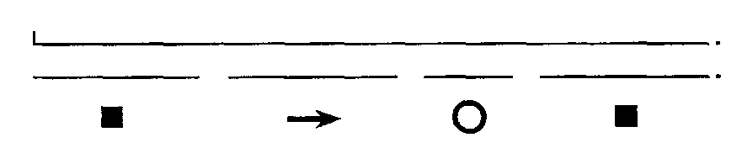
- Итог занятия.
– С каким звуком и какой буквой мы сегодня познакомились?
– Со звуками [н], [нь] и буквой Н.
– Какое задание вам показалось наиболее трудным?
– А с каким заданием справились легко?

